
Національний технічний університет України
«Київський політехнічний інститут ім. Ігоря Сікорського»

Кафедра цифрових технологій в енергетиці

ЗВІТ
з виконання лабораторної роботи №4
з дисципліни «Декларативне програмування графічних інтерфейсів»
«Організація взаємодії з базою даних за допомогою ADO.NET»
Варіант 20

Виконав: студент групи ТР-33 Чумаченко А.Ю.
Перевірив: доцент, к.ф.-м.н.
Тарнавський Ю.А.
__________________________

Завдання 1
Створення простої однотабличної бази даних
Варіант:
16-20 | Книги | ISBN, Назва, Автори, Видавництво, Рік видання
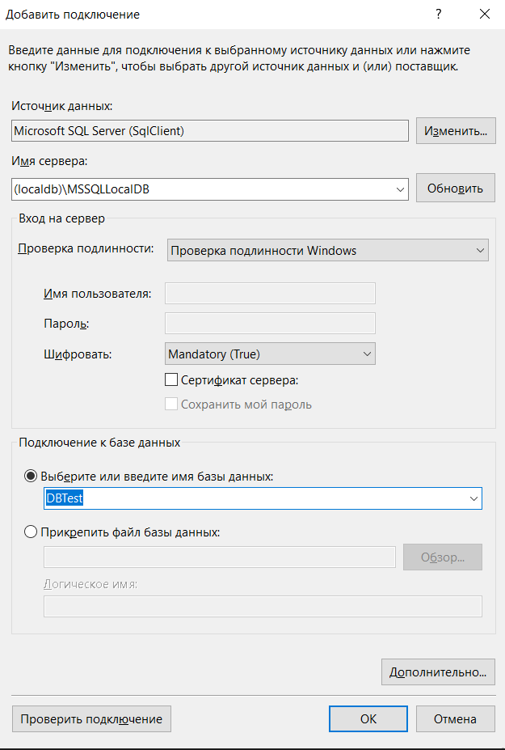
CREATE TABLE [dbo].[Books]
(
[ISBN] INT NOT NULL PRIMARY KEY,
[Name] VARCHAR(MAX) NOT NULL,
[Authors] VARCHAR(MAX) NULL,
[Publisher] VARCHAR(MAX) NULL,
[Year_of_publication] NCHAR(10) NULL
)

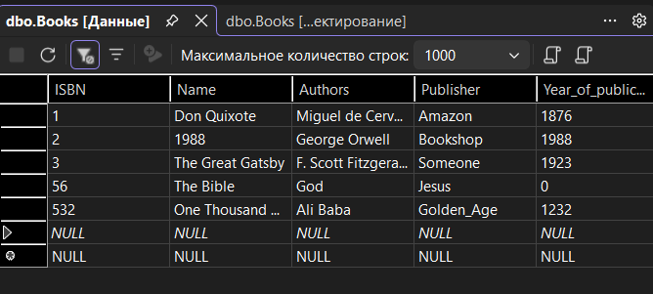
<?xml version="1.0" encoding="utf-8" ?>
<configuration>
<startup>
<supportedRuntime version="v4.0" sku=".NETFramework,Version=v4.8" />
</startup>
<connectionStrings>
<add name="connectionString_ADO"
connectionString="Data Source=(localdb)\MSSQLLocalDB;Initial Catalog=DBTest;Integrated Security=True"/>
</connectionStrings>
</configuration>

Завдання 2
Використання ADO.net та розробка класу доступу до бази даних
using System;
using System.Collections.Generic;
using System.Data;
using System.Data.SqlClient;
using System.Linq;
using System.Text;
using System.Threading.Tasks;
using System.Windows;

namespace lab4
{
// Клас доступу до БД
public class AdoAssistant
{
// Отримуємо рядок з'єднання з файлу App.config
String connectionString = System.Configuration.
ConfigurationManager.ConnectionStrings["connectionString_ADO"].ConnectionString;
//************************************************ *********
// Метод читання даних з DataTable
//************************************************ *********
DataTable dt = null; // Посилання на об'єкт DataTable
public DataTable TableLoad()
{
if (dt != null) return dt; // Завантажимо таблицю лише один раз
// Заповнюємо об'єкт таблиці даними з БД
dt = new DataTable();
// Створюємо об'єкт підключення
using (SqlConnection сonnection = new SqlConnection(connectionString))
{
SqlCommand command = сonnection.CreateCommand(); // Створюємо об'єкт команди
SqlDataAdapter adapter = new SqlDataAdapter(command); // Створюємо об'єкт читання
//Завантажує дані
command.CommandText =
"SELECT ISBN, Name, Authors, Publisher, Year_of_publication FROM Books";
try
{
// Метод сам відкриває БД і сам її закриває
adapter.Fill(dt);
}
catch (Exception)
{
MessageBox.Show("Помилка підключення до БД");
}
}
return dt;
}
}
}

Завдання 3
Розробка інтерфейсу програми та прив'язування даних
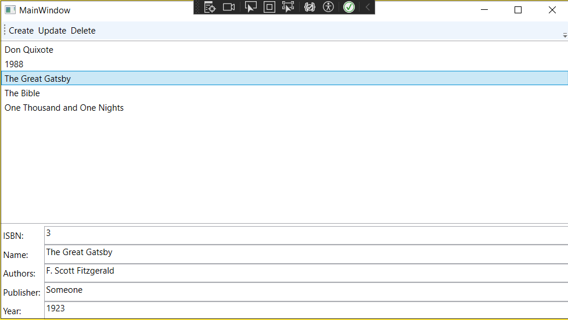
MainWindow.xaml
<Window x:Class="lab4.MainWindow"
xmlns="http://schemas.microsoft.com/winfx/2006/xaml/presentation"
xmlns:x="http://schemas.microsoft.com/winfx/2006/xaml"
xmlns:d="http://schemas.microsoft.com/expression/blend/2008"
xmlns:mc="http://schemas.openxmlformats.org/markup-compatibility/2006"
xmlns:local="clr-namespace:lab4"
mc:Ignorable="d"
Title="MainWindow" Height="450" Width="800">
<Grid
DataContext="{Binding ElementName=list, Path=SelectedItem}">
<Grid.ColumnDefinitions>
<ColumnDefinition Width="Auto" />
<ColumnDefinition />
</Grid.ColumnDefinitions>
<Grid.RowDefinitions>
<RowDefinition Height="*" />
<RowDefinition Height="Auto" />
<RowDefinition Height="Auto" />
<RowDefinition Height="Auto" />
<RowDefinition Height="Auto" />
<RowDefinition Height="Auto" />
<RowDefinition Height="Auto" />
</Grid.RowDefinitions>

<ListBox Grid.Row="0"
Grid.Column="0"
Grid.ColumnSpan="2"
Margin="0,0,0,3"
ScrollViewer.VerticalScrollBarVisibility="Auto"
Name="list"
ItemsSource="{Binding}"
DisplayMemberPath="Name" />

<TextBlock Grid.Row="1" Margin="5">ID:</TextBlock>
<TextBox Grid.Row="1" Grid.Column="1"
Text="{Binding Path=ISBN, Mode=OneWay}"
Focusable="True"/>

<TextBlock Grid.Row="2" Margin="5">Full Name:</TextBlock>
<TextBox Grid.Row="2" Grid.Column="2"
Text="{Binding Path=Name, Mode=OneWay}"
Focusable="True" />

<TextBlock Grid.Row="3" Margin="5">Address:</TextBlock>
<TextBox Grid.Row="3" Grid.Column="2"
Text="{Binding Path=Authors, Mode=OneWay}"
Focusable="True" />

<TextBlock Grid.Row="4" Margin="5">Place:</TextBlock>
<TextBox Grid.Row="4" Grid.Column="2"
Text="{Binding Path=Publisher, Mode=OneWay}"
Focusable="True" />

<TextBlock Grid.Row="5" Margin="5">Postal Code:</TextBlock>
<TextBox Grid.Row="5" Grid.Column="2"
Text="{Binding Path=Year_of_publication, Mode=OneWay}"
Focusable="True"
/>
</Grid>

</Window>
MainWindow.xaml.cs
using System.Windows;
using System.Data;

namespace lab4
{
public partial class MainWindow : Window
{
AdoAssistant ado = new AdoAssistant();

public MainWindow()
{
InitializeComponent();
GetDataContext();
}

private void GetDataContext()
{
DataTable dt = ado.TableLoad();
list.ItemsSource = dt.DefaultView;
}
}
}

Завдання 4
Реалізація операцій додавання, оновлення і видалення записів бази даних
MainWindow.xaml.cs додано:
// Додавання запису
public void CreateBook(int isbn, string name,
string authors, string publisher, string year)
{
using (SqlConnection connection = new SqlConnection(connectionString))
{
connection.Open();

SqlCommand command = connection.CreateCommand();

command.CommandText =
"INSERT INTO Books VALUES (@ISBN, @Name, @Authors, @Publisher, @Year)";

command.Parameters.AddWithValue("@ISBN", isbn);
command.Parameters.AddWithValue("@Name", name);
command.Parameters.AddWithValue("@Authors", authors);
command.Parameters.AddWithValue("@Publisher", publisher);
command.Parameters.AddWithValue("@Year", year);

command.ExecuteNonQuery();
}
}
// Оновлення запису
public void UpdateBook(int isbn, string name,
string authors, string publisher, string year)
{
using (SqlConnection connection = new SqlConnection(connectionString))
{
connection.Open();

SqlCommand command = connection.CreateCommand();

command.CommandText =
"UPDATE Books SET " +
"Name=@Name, " +
"Authors=@Authors, " +
"Publisher=@Publisher, " +
"Year_of_publication=@Year " +
"WHERE ISBN=@ISBN";

command.Parameters.AddWithValue("@ISBN", isbn);
command.Parameters.AddWithValue("@Name", name);
command.Parameters.AddWithValue("@Authors", authors);
command.Parameters.AddWithValue("@Publisher", publisher);
command.Parameters.AddWithValue("@Year", year);

command.ExecuteNonQuery();
}
}
// Видалення запису
public void DeleteBook(int isbn)
{
using (SqlConnection connection = new SqlConnection(connectionString))
{
connection.Open();

SqlCommand command = connection.CreateCommand();

command.CommandText =
"DELETE FROM Books WHERE ISBN=@ISBN";

command.Parameters.AddWithValue("@ISBN", isbn);

command.ExecuteNonQuery();
}
}
XML:
<DockPanel>

<ToolBar DockPanel.Dock="Top">
<Button Content="Create" Click="Create_Click"/>
<Button Content="Update" Click="Update_Click"/>
<Button Content="Delete" Click="Delete_Click"/>
</ToolBar>

<Grid DataContext="{Binding ElementName=list, Path=SelectedItem}">

<Grid.ColumnDefinitions>
<ColumnDefinition Width="Auto" />
<ColumnDefinition />
</Grid.ColumnDefinitions>

<Grid.RowDefinitions>
<RowDefinition Height="*" />
<RowDefinition Height="Auto" />
<RowDefinition Height="Auto" />
<RowDefinition Height="Auto" />
<RowDefinition Height="Auto" />
<RowDefinition Height="Auto" />
</Grid.RowDefinitions>

<ListBox Grid.Row="0"
Grid.Column="0"
Grid.ColumnSpan="2"
Margin="0,0,0,3"
ScrollViewer.VerticalScrollBarVisibility="Auto"
Name="list"
ItemsSource="{Binding}"
DisplayMemberPath="Name" />

<TextBlock Grid.Row="1" Margin="5">ISBN:</TextBlock>
<TextBox x:Name="txtISBN"
Grid.Row="1"
Grid.Column="1"
Text="{Binding Path=ISBN}" />

<TextBlock Grid.Row="2" Margin="5">Name:</TextBlock>
<TextBox x:Name="txtName"
Grid.Row="2"
Grid.Column="1"
Text="{Binding Path=Name}" />

<TextBlock Grid.Row="3" Margin="5">Authors:</TextBlock>
<TextBox x:Name="txtAuthors"
Grid.Row="3"
Grid.Column="1"
Text="{Binding Path=Authors}" />

<TextBlock Grid.Row="4" Margin="5">Publisher:</TextBlock>
<TextBox x:Name="txtPublisher"
Grid.Row="4"
Grid.Column="1"
Text="{Binding Path=Publisher}" />

<TextBlock Grid.Row="5" Margin="5">Year:</TextBlock>
<TextBox x:Name="txtYear"
Grid.Row="5"
Grid.Column="1"
Text="{Binding Path=Year_of_publication}" />

</Grid>

</DockPanel>
AdoAsistand:
using System.Data;
using System.Windows;

namespace lab4
{
public partial class MainWindow : Window
{
AdoAssistant ado = new AdoAssistant();

public MainWindow()
{
InitializeComponent();
GetDataContext();
}

// Завантаження даних
private void GetDataContext()
{
DataTable dt = ado.TableLoad();
list.ItemsSource = dt.DefaultView;
}

// CREATE
private void Create_Click(object sender, RoutedEventArgs e)
{
ado.CreateBook(
int.Parse(txtISBN.Text),
txtName.Text,
txtAuthors.Text,
txtPublisher.Text,
txtYear.Text
);

GetDataContext();
}

// UPDATE
private void Update_Click(object sender, RoutedEventArgs e)
{
ado.UpdateBook(
int.Parse(txtISBN.Text),
txtName.Text,
txtAuthors.Text,
txtPublisher.Text,
txtYear.Text
);

GetDataContext();
}

// DELETE
private void Delete_Click(object sender, RoutedEventArgs e)
{
ado.DeleteBook(
int.Parse(txtISBN.Text)
);

GetDataContext();
}
}
}

